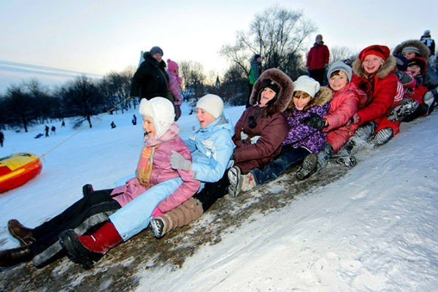
Вот веселою гурьбой качусь я с горки ледяной…

Катание с горок – любимое всеми зимнее развлечение. Что же может сделать его еще и для всех безопасным?

Во - первых, правильный выбор горок. Следует избегать катания с горок вблизи проезжей части дорог, на слишком оживленных горках и горках с неровным ледовым покрытием.

Во-вторых, использование наиболее безопасных средств для катания - различного рода ледянок, санок и снегокатов, преимущества и недостатки которых следует знать и учесть при выборе и покупке.

В-третьих, соблюдение правил личной безопасности.

Так, например, подниматься на снежную или ледяную горку следует только в месте подъема, оборудованном ступенями; нельзя перебегать ледяную дорожку и подниматься на горку там, где навстречу скатываются другие, съезжать с горки пока не отошёл в сторону предыдущий спускающийся, задерживаться внизу после спуска, а поскорее отползти или откатиться в сторону.

Во избежание травм как при подъеме, так и при спуске с горы всегда нужно смотреть вперед, стараться не съезжать с горки спиной или на животе. Очень опасно связывать друг с другом санки.

Если при спуске уйти от столкновения с кем или чем-либо не удается, надо постараться завалиться на бок на снег и откатиться в сторону от ледяной поверхности.

Родителям рекомендуется как можно раньше приучить детей к мысли о том, что горки это - место не только развлечений, но и территория повышенной опасности, где не обойтись без знаний правил безопасного поведения

